Rzeczpospolita

Polska

# Wniosek o wydanie zaświadczenia o stanie cywilnym

**Instrukcja wypełniania w trzech krokach**

**Pole wyboru zaznaczaj**

**lub**



**2.**

WYPEŁNIAJ WIELKIMI LITERAMI

**1.**

**3. Wypełniaj kolorem czarnym lub niebieskim**

*Przykład wypełnionego wniosku znajdziesz na stronie internetowej prowadzonej przez Ministerstwo Spraw Wewnętrznych.*



Numer PESEL,

jeżeli został nadany

Nazwisko

Imię (imiona)

**1.**

**Dane wnioskodawcy, treść wniosku i oświadczenie**

Ulica

Numer domu

Kod pocztowy

Numer telefonu

Adres e-mail

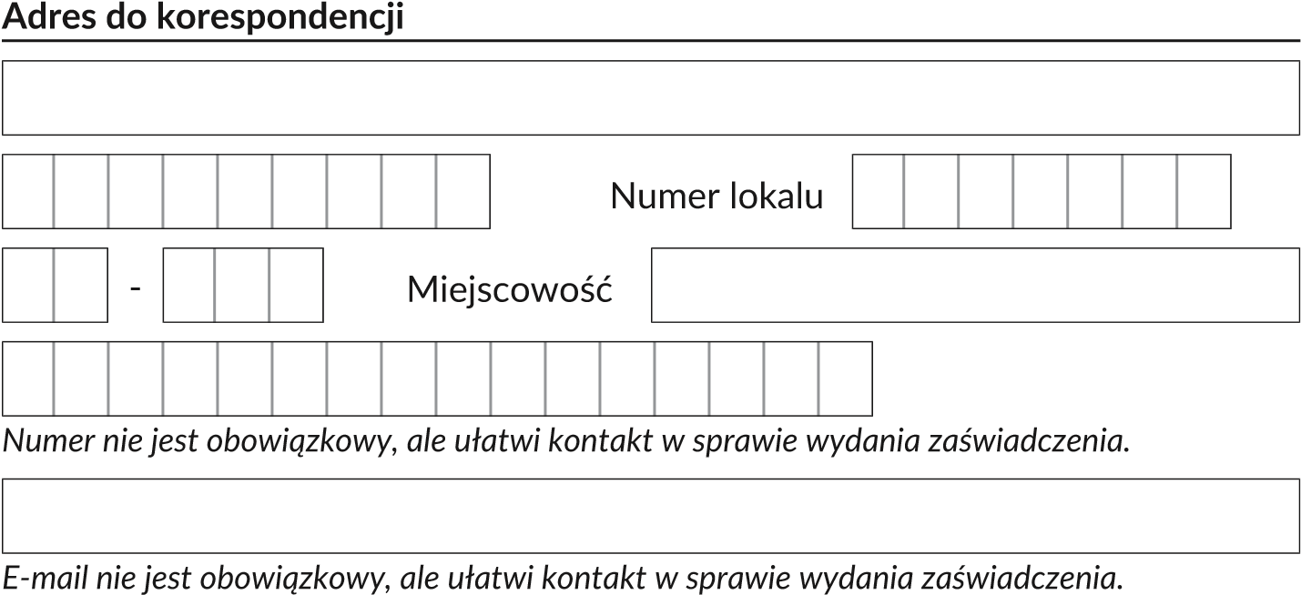 Składam wniosek o wydanie zaświadczenia o moim stanie cywilnym, to jest:

panna/kawaler

zamężna/żonaty rozwiedziona/rozwiedziony wdowa/wdowiec

Pouczenie

Zgodnie z art. 233 § 1 w związku z § 6 ustawy z dnia 6 czerwca 1997 r. – Kodeks karny (Dz. U. Nr 88, poz. 553, z późn. zm.): Kto, składając zeznanie mające służyć za dowód w postępowaniu sądowym lub w innym postępowaniu prowadzonym na podstawie ustawy, zeznaje nieprawdę lub zataja prawdę, podlega karze pozbawienia wolności do lat 3.

Oświadczam, że nie istnieją okoliczności mające wpływ na stan cywilny, nieodzwierciedlone w rejestrze stanu cywilnego.

**Wniosek o wydanie zaświadczenia o stanie cywilnym strona** o**1/2** s

osobiście na piśmie

pocztą na piśmie

w formie dokumentu elektronicznego

Chcę odebrać dokument:

**2.**

**Sposób odbioru zaświadczenia**

Miejscowość



-



-



*dd-mm-rrrr*

Data

dowód należnej opłaty skarbowej lub uwierzytelniona kopia dowodu zapłaty

inny (jaki)



**3.**

**Załączniki**

**4.**

**Miejsce i data sporządzenia**

**5.**

**Podpis**



Własnoręczny czytelny

podpis osoby, która

składa wniosek

**Adnotacje urzędowe (wypełnia urzędnik)**

**Wniosek o wydanie zaświadczenia o stanie cywilnym strona** o**2/2**